# PRÁCTICA V

# *Tutorial Android*

# *Sistemas Operativos Avanzados*

# *Master en Ingeniería Informática*

# *Curso 2012-2013*

# Jordi Mateo Fornés 47903898G

# Escuela Politécnica Superior

# Universitat de Lleida

# ÍNDICE

1. Enunciado 3

Actividad V: Gestión información en Android 3

2. Implementación 4

3. Bibliografía y Webgrafía 6

## Enunciado

#### Actividad V: Gestión información en Android

Implementar la funcionalidad del servicio *MovieCatalog*, centrándonos en los métodos que permita almacenar y recuperar la información del catálogo de forma persistente. Hay que implementar 2 mecanismos diferentes para almacenar la información: mediante ficheros o mediante una base de datos.

Requisitos:

* Implementar el servicio externo *MovieCatalog*.
* Implementar los métodos necesarios para guardar y recuperar el catálogo de películas en el almacenamiento interno del dispositivo.
* Implementar los métodos necesarios para guardar y recuperar el catálogo de películas de una base de datos *SQLite*.

## Implementación

Para la implementación de este ejercicio he reutilizado la interfaz y funcionalidades desarrolladas en las prácticas anteriores (III y IV).

La primera modificación respecto a estas prácticas fue la incorporación de la funcionalidad para permitir que los datos guardados fueran persistentes. Para hacer los datos persistentes incorpore al servició la posibilidad de guardar el catálogo de películas actual en un fichero de texto dentro de la tarjeta SD del dispositivo. De la misma manera incorpore al servició la posibilidad de cargar de fichero un catálogo previamente almacenado. Estas funcionalidades son accesibles para el usuario utilizando el botón menú en el *layout* principal y seleccionado *“save”* o *“paste”* respectivamente.

Esta funcionalidad ha sido implementada utilizando una comunicación por medio de mensajes entre la aplicación principal y el servicio que es el encargado de guardar y restaurar la información en/desde un fichero *xml*.

Ahora en las siguientes imágenes observamos el comportamiento:

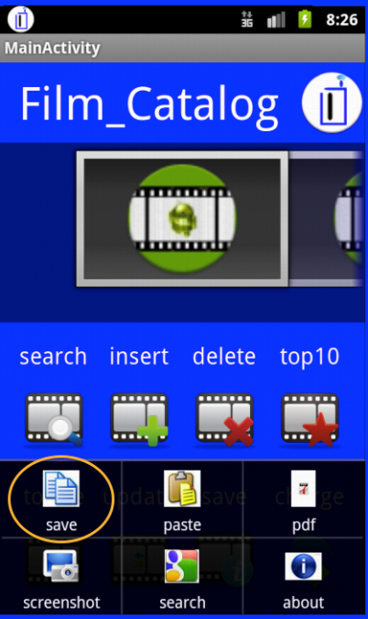 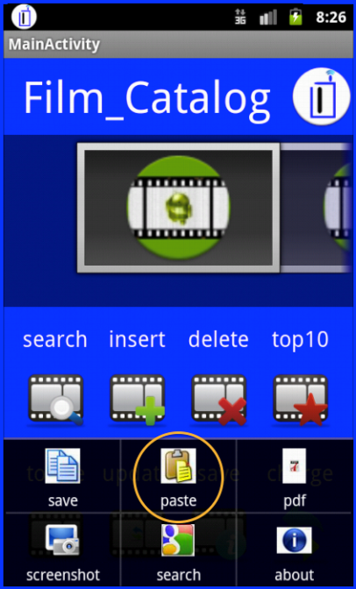

Ilustración : Almacena el catalogo Ilustración : Restaura el catalogo

Estas funciones trabajan sobre un fichero *xml* almacenado en la tarjeta SD de nuestro dispositivo móvil.

La segunda modificación fue la utilización de una base de datos *sql* para garantizar otra alternativa a la persistencia de datos. En este caso, la implementación ha sido muy simple. Hemos utilizado la base de datos interna para crear una tabla que guarde información sobre las películas. Hemos implementado las funciones de búsqueda e inserción de películas utilizando consultas *sql* específicas.

En su implementación de nuevo hemos utilizado la comunicación mediante mensajes entre el servicio y la aplicación. Siendo de nuevo el servicio el encargado de realizar las operación de inserción y restauración de la base de datos. Para guardar datos en la base de datos no hay ningún botón, cuando el usuario inserta una película de forma normal esta será insertada en la base de datos des del servicio. Para restaurar el catalogo utilizando las películas guardadas en la base de datos hemos de utilizar la función pdf del menú del layout principal.

Ahora veremos el funcionamiento mediante capturas reales de pantalla:

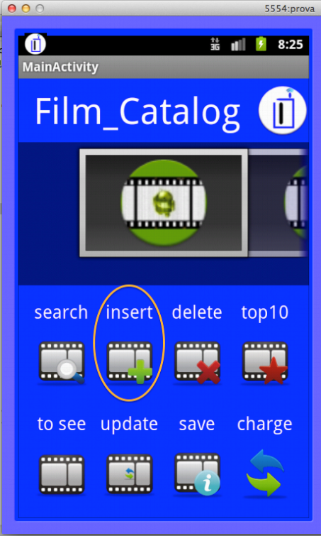 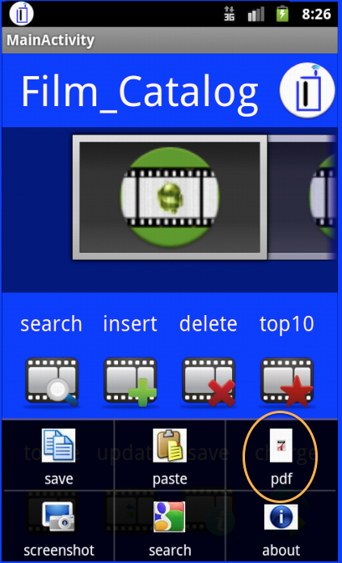

Ilustración : Inserción BD Ilustración : Restaurar catalogo mediante BD

Comentarios sobre la implementación: Cómo se trata de una actividad formativa no he encontrado necesario diseñar una base de datos que permita la persistencia directa de objetos del tipo película que había venido utilizando en las anteriores prácticas. He creado una base de datos simple que guarda tipos básico (strings, integers,…). Los tipos básico que también forman el objeto en su esencia.

## Bibliografía y Webgrafía

[1]

[www.vogella.com/articles/AndroidSQLite/article.html](http://www.vogella.com/articles/AndroidSQLite/article.html)

Consultado: 21/12/2012

[2]

[www.sgoliver.net/blog/?p=1611](http://www.sgoliver.net/blog/?p=1611)

Consultado: 21/12/2012

[3]

[www.sgoliver.net/blog/?p=1632](http://www.sgoliver.net/blog/?p=1632)

Consultado: 21/12/2012

[4]

[www.sgoliver.net/blog/?p=1646](http://www.sgoliver.net/blog/?p=1646)

Consultado: 21/12/2012

[5]

[www.sgoliver.net/blog/?p=2019](http://www.sgoliver.net/blog/?p=2019)

Consultado: 20/12/2012